Prénom : …………………………… | Date : …………………………………………………..

 | Les mythes grecs : les 12 travaux d’Héraclès (2/5)

Le troisième travail : le sanglier d’Érymanthe

A peine de retour au palais de son maître, Héraclès reçut l'ordre d'aller à la recherche du sanglier d'Érymanthe. Il devait le capturer et le ramener vivant à la cour d'Eurysthée. Ce sanglier était une bête féroce qui ne sortait de son repaire que pour dévaster les champs d'Arcadie.

Héraclès partit, armé de son arc et de sa massue et se mit à la recherche de la bête. Il battit fourrés et taillis et finit par la trouver. La chasse impitoyable commença. Il poursuivit le sanglier jusqu'au sommet de montagnes couvertes de neige. C'est là qu'il attira l'animal épuisé dans un trou qu'il avait rempli de neige pour le paralyser avant de le chevaucher. Il le maîtrisa à mains nues et l'enchaîna. Il repartit, portant sa lourde charge sur ses épaules et le déposa au pied d'Eurysthée, qui, raconte-t-on, se cacha dans une jarre, terrorisé à la vue du monstre.

Le quatrième travail : la biche du mont Cérynie

Eurysthée ordonna ensuite à Héraclès de lui ramener vivante la biche du mont Cérynie. C'était une merveilleuse biche aux cornes d'or et aux pieds d'airain. Elle était si rapide à la course que jamais personne n'avait pu l'attraper. Consacrée à Artémis, elle était l'une des quatre biches de l'attelage de la déesse.

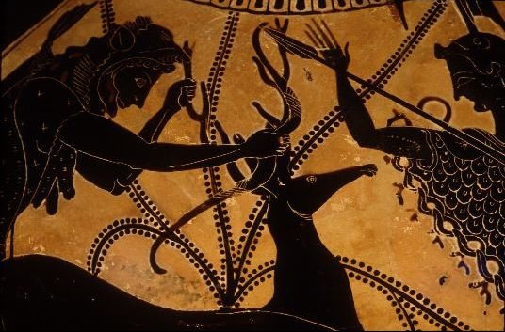 | C'est dans les bois d'Oénoé, en Argolide qu'Héraclès se mit à poursuivre l'animal. La chasse dura un an. Entraînant son chasseur avec elle, la biche courut jusqu'au pays des Hyperboréens, ce pays magique qui s'étendait au delà des contrées de frimas et de neige. Là, un printemps perpétuel régnait.

Fatiguée, la biche retourna alors sur ses pas. Toujours galopant, toujours poursuivie par le héros, elle atteignit les rives du Ladon. Elle hésitait à traverser le fleuve qu'avaient grossi les pluies. Héraclès profita de son indécision et fondit sur elle. Il l'attrapa à l'aide d'un filet et la chargea sur ses larges épaules. Comme il ramenait l'animal, il rencontra Artémis et Apollon qui lui firent des reproches et réclamèrent la biche. Héraclès rejeta la responsabilité sur Eurysthée. La déesse l'autorisa à ramener l'animal à Tirynthe, à condition de le relâcher ensuite sans lui faire de mal.

Le cinquième travail : les écuries d’Augias

Eurysthée ordonna à Héraclès de se rendre aux écuries d'Augias. Le roi Augias vivait à Elis, dans le Péloponnèse. Il était le fils d'Hélios, le dieu du Soleil et possédait de nombreux troupeaux qu'il faisait paître dans son royaume d'Elide. Les étables, où étaient enfermés plus de trois mille bœufs n'avaient pas été nettoyées depuis trente ans. Elles étaient encombrées d'un fumier si épais qu'on ne parvenait pas à supprimer l'odeur nauséabonde qui se répandait aux environs. Héraclès avait l'ordre de les nettoyer en une seule journée.

Le héros ouvrit des brèches dans le mur d'enceinte des étables, puis il détourna le fleuve d'Alphée et fit passer ses eaux purifiantes et tumultueuses au travers des écuries. Il reboucha ensuite les brèches. Les étables redevinrent propres et saines.

